МІНІСТЕРСТВО ОСВІТИ І НАУКИ УКРАЇНИ
НАЦІОНАЛЬНИЙ УНІВЕРСИТЕТ «ЛЬВІВСЬКА ПОЛІТЕХНІКА»
Кафедра автоматизованих систем управління

БАКАЛАВРСЬКА КВАЛІФІКАЦІЙНА РОБОТА

на тему
«Розробка тренажера для підготовки до співбесід в ІТ-компаніях з використанням штучного інтелекту»
“Development of an Artificial Intelligence-Based System for Interview Preparation in IT Companies”

Студенки гр. ОІ-41 Вікторія ФИЛИК
(шифр групи) (підпис) (прізвище, ініціали)

Керівник роботи к.т.н., доц., Ярослав КОВІВЧАК
(підпис) (прізвище, ініціали)

Відповідальний за
нормоконтроль к.т.н., доц., Ярослав КОВІВЧАК
(підпис) (прізвище, ініціали)
Консультант із захисту
англійською мовою к.т.н., доц., Анастасія ДОРОШЕНКО
(підпис) (прізвище, ініціали)

Допущено до захисту:
Завідувач кафедри д.т.н., проф., Теслюк В.М.
(підпис) (прізвище, ініціали)
2026 р

МІНІСТЕРСТВО ОСВІТИ І НАУКИ УКРАЇНИ
НАЦІОНАЛЬНИЙ УНІВЕРСИТЕТ «ЛЬВІВСЬКА ПОЛІТЕХНІКА»
Інститут комп’ютерних наук та інформаційних технологій
Кафедра автоматизованих систем управління
Спеціальність 122 Комп’ютерні науки
Освітньо-професійна програма Комп’ютерні науки (Обчислювальний інтелект смарт систем

«ЗАТВЕРДЖУЮ»
Завідувач кафедри АСУ
Василь ТЕСЛЮК
« XX » XXXX 2026 р.

ЗАВДАННЯ
на кваліфікаційну роботу студентки групи ОІ-41
Вікторії ФИЛИК

- Тема роботи: «Розробка тренажера для підготовки до співбесід в айті-компаніях з використанням штучного інтелекту», затверджена наказом по університету від XX.XX.XXXXр. №XXXX-X-XX
- Термін подання закінченої роботи – червня 2026року
- Вихідні дані до роботи: літературні джерела та джерела інтернет за тематикою інтелектуальних навчальних систем та обробки природної мови, вимоги до розроблюваної моделі та системи підготовки до ІТ-співбесід з використанням великих мовних моделей, нормативні документи, методичні рекомендації до виконання бакалаврських кваліфікаційних робіт.
- Зміст розрахунково-пояснювальної записки (перелік питань, що їх належить розробити): Вступ – доцільність теми та мети роботи. Аналітичний огляд існуючих теоретичних і практичних реалізацій. Обґрунтування обраних методів і засобів виконання проекту. Структура системи, що проектується; Реалізація проектних рішень.
- Перелік графічного матеріалу: UML-діаграми (прецедентів, класів, послідовності), схема архітектури взаємодії з AI-моделлю, скріншоти роботи розробленого застосунку, презентація.
- Перелік програмних продуктів, які належить використати в процесі розроблення роботи (проекту): Python, FastAPI, React Native, TypeScript, MongoDB, OpenAI API, Swagger (OpenAPI UI), Visual Studio Code, DrawIO, Git.
- Консультанти із зазначенням розділів роботи кожного
Найменування розділу | Консультант | Завдання видав |  | Завдання прийняв
Найменування розділу | Консультант | підпис | дата | підпис | дата
Основна частина | к.т.н., доц., Ярослав КОВІВЧАК
Реферат англійською мовою | к.т.н., доц., Анастасія ДОРОШЕНКО

- Дата видачі завдання ______________

Керівник к.т.н., доц., Ярослав КОВІВЧАК
(підпис) (посада, прізвище, ініціали)

Завдання прийняв до виконання Вікторія ФИЛИК
(підпис студента)

КАЛЕНДАРНИЙ ПЛАН
№  з/п | Назва етапів роботи | Термін виконанняетапів роботи | Примітка
1 | Аналіз завдання | 19.02.26 – 15.02.26
2 | РОЗДІЛ 1. Характеристика тренажера для підготовки до співбесід в IT-компаніях, як об’єкту розроблення, постановка задачі, аналіз літературних джерел, системний аналіз | 15.02.26 – 29.03.26
3 | РОЗДІЛ 2. Розроблення структури, алгоритмів та інформаційного забезпечення | 04.04.26 – 26.04.26
4 | РОЗДІЛ 3. Розроблення програмного або апаратного рішення | 12.04.26 – 17.05.26
5 | РОЗДІЛ 4. Експериментальна частина | 17.05.26- 25.05.26

Студент Вікторія ФИЛИК
Керівник роботи к.т.н., доц., Ярослав КОВІВЧАК

АНОТАЦІЯ

Филик В.В. Розробка тренажера для підготовки до співбесід в ІТ-компаніях з використанням штучного інтелекту.
Бакалаврська кваліфікаційна робота за спеціальністю 122 «Комп’ютерні науки» — Національний університет «Львівська політехніка», Львів, 2026.
У межах бакалаврської кваліфікаційної роботи розроблено мобільний додаток-тренажер для симуляції технічних інтерв'ю із використанням великих мовних моделей (LLM).
Робота складається із вступу, 4 розділів, висновків, списку використаних джерел та додатків.
У вступі обґрунтовано актуальність теми, визначено мету, завдання, об’єкт і предмет дослідження, а також практичну цінність розробки.
У першому розділі проведено системний аналіз предметної області автоматизованого оцінювання ІТ-компетенцій, здійснено огляд літературних джерел та порівняльний аналіз існуючих аналогів.
Другий розділ присвячено проєктуванню архітектури системи, розробленню функціональної моделі IDEF0, формуванню моделей бази даних MongoDB та проектування інтерфейсів взаємодії.
Третій розділ описує реалізацію програмного рішення на базі FastAPI та React Native, реалізацію модулів інтеграції з OpenAI API, структуру проекту, тестування системи та особливості її розгортання.
У четвертому розділі описано результати тестування системи на реальних сценаріях співбесід та аналіз отриманого фідбеку.
У висновках узагальнено основні результати виконаної роботи.
Дана бакалаврська кваліфікаційна робота містить: ___ сторінок, ___ додатків та ___ джерел літератури.
Ключові слова: технічне інтерв’ю, тренажер для співбесід, штучний інтелект, великі мовні моделі, архітектура промптів.

ABSTRACT
Fylyk V.V. Development of an AI-based interview simulator for IT companies. Bachelor's thesis in specialty 122 "Computer Science" — National University "Lviv Polytechnic", Lviv, 2026.
Within the framework of this bachelor's thesis, a mobile simulator application for technical interview simulation using large language models (LLMs) has been developed.
The work consists of an introduction, 4 chapters, conclusions, a list of references, and appendices.
The introduction substantiates the relevance of the topic, defines the goal, objectives, object and subject of the study, as well as the practical value of the development.
The first chapter provides a system analysis of the subject area of automated IT competency assessment, a review of literature sources, and a comparative analysis of existing analogs.
The second chapter is devoted to the design of the system architecture, the development of the IDEF0 functional model, the formation of MongoDB database models, and the design of interaction interfaces.
The third chapter describes the implementation of the software solution based on FastAPI and React Native, the implementation of integration modules with the OpenAI API, the project structure, system testing, and deployment features.
The fourth chapter describes the results of system testing on real interview scenarios and the analysis of the received feedback. The conclusions summarize the main results of the performed work.
This bachelor's thesis contains: ___ pages, ___ appendices, and ___ literature sources.
Keywords: technical interview, interview simulator, artificial intelligence, large language models, prompt architecture.
ЗМІСТ
ВСТУП 9
РОЗДІЛ 1. ХАРАКТЕРИСТИКА ТРЕНАЖЕРА ДЛЯ ПІДГОТОВКИ ДО СПІВБЕСІД В IT-КОМПАНІЯХ, ЯК ОБ’ЄКТУ РОЗРОБЛЕННЯ, ПОСТАНОВКА ЗАДАЧІ, АНАЛІЗ ЛІТЕРАТУРНИХ ДЖЕРЕЛ ТА СИСТЕМНИЙ АНАЛІЗ 12
1.1. Характеристика предметної області тренажера для підготовки до співбесід в IT-компаніях, як об’єкту розроблення та актуальність розроблення 12
1.2. Огляд та порівняльний аналіз існуючих платформ для симуляції співбесід 13
1.3. Системний аналіз оптимізації розробки тренажера 22
1.4. Етичні, правові та регуляторні аспекти розроблення інтелектуальної системи 24
1.5. Постановка задачі та формулювання вимог до системи 25
1.6. Висновки 27
РОЗДІЛ 2. РОЗРОБЛЕННЯ СТРУКТУРИ, АЛГОРИТМІВ ТА ІНФОРМАЦІЙНОГО ЗАБЕЗПЕЧЕННЯ ТРЕНАЖЕРА ДЛЯ ПІДГОТОВКИ ДО СПІВБЕСІД В IT-КОМПАНІЯХ 28
2.1. Вибір методів, технологій та засобів реалізації 28
2.2. Математичне та алгоритмічне забезпечення 30
2.3. Загальна архітектура / структура системи 31
2.4. Структури даних та логіка їх обробки 31
2.5. Механізми обміну даними та інтеграції системи 33
2.6. Інтерфейс користувача та взаємодія з системою 36
2.7. Висновки 40
СПИСОК ВИКОРИСТАНИХ ДЖЕРЕЛ 41
Додаток А 42
Додаток Б 43

ПЕРЕЛІК УМОВНИХ СКОРОЧЕНЬ

БД – база даних.
ПЗ – програмне забезпечення.
СА – системний аналіз.
AI – Artificial Intelligence (штучний інтелект).
API – Application Programming Interface (інтерфейс програмування додатків).
CRUD – Create, Read, Update, Delete (створення, читання, оновлення, видалення).
EdTech – Educational Technologies (сфера освітніх технологій).
HTTP – HyperText Transfer Protocol (протокол передачі гіпертексту).
HTTPS – HyperText Transfer Protocol Secure (захищений протокол передачі гіпертексту).
IDE – Integrated Development Environment (інтегроване середовище розробки).
JSON – JavaScript Object Notation (формат обміну даними).
LLM – Large Language Model (велика мовна модель).
NLP – Natural Language Processing (обробка природної мови).
REST – Representational State Transfer (архітектурний стиль взаємодії компонентів системи).
UI/UX – User Interface / User Experience (інтерфейс користувача / досвід користувача).
UML – Unified Modeling Language (уніфікована мова моделювання для діаграм).

ВСТУП

В умовах стрімкого розвитку глобального ринку інформаційних технологій зростає конкуренція серед фахівців, що потребує від кандидатів не лише глибоких технічних знань, а й високого рівня навичок самопрезентації та проходження інтерв’ю. Особливого значення ця проблема набуває для початківців (Junior-спеціалістів), для яких процес адаптації до вимог сучасних ІТ-компаній є складним через брак досвіду реальних співбесід. Традиційні методи підготовки часто обмежуються вивченням теоретичних питань, що не дає можливості повноцінно відпрацювати навички комунікації в стресових умовах та отримати об’єктивний зворотний зв’язок.
На сьогодні основними інструментами підготовки є спеціалізовані онлайн-платформи з переліками типових питань, відеокурси та індивідуальні консультації з експертами. Проте текстові ресурси не забезпечують необхідної інтерактивності, а залучення фахівців для перевірки знань потребує значного часу та грошей. У зв’язку з цим активно розвиваються автоматизовані системи на основі технологій обробки природної мови, які прагнуть поєднати доступність інформаційних ресурсів із ефективністю живого спілкування. Тому використання ШІ-агентів стає оптимальним рішенням: вони дають змогу відпрацювати знання на практиці через живий діалог.
Такі інтелектуальні системи стануть у нагоді кандидатам, оскільки вони дають можливість симулювати реальні умови технічних та поведінкових інтерв’ю без залучення дорогих послуг менторів. Використання генеративного штучного інтелекту забезпечує персоналізацію навчання: система підлаштовується під рівень знань користувача, генерує унікальні запитання та аналізує помилки в режимі реального часу. Це значно спрощує процес входу в професію та підвищує якість підготовки кадрового резерву для ІТ-галузі. З огляду на це, актуальною задачею є розробка мобільного додатку-тренажера, який дає змогу автоматизувати процес підготовки до реальних співбесід із рекрутерами та технічними спеціалістами IT-компаній.
Метою бакалаврської кваліфікаційної роботи є розробка тренажера для підготовки до співбесід в ІТ-компаніях з використанням штучного інтелекту.
Об’єктом дослідження є процеси розробки автоматизованих навчальних систем на основі штучного інтелекту.
Предметом дослідження є методи та засоби розробки тренажера для підготовки до співбесід в ІТ-компаніях з використанням штучного інтелекту.
Задачі дослідження полягають в наступному:
- проаналізувати сучасні підходи до автоматизації навчання та використання ШІ в освітніх технологіях.
- провести системний аналіз предметної області автоматизованого оцінювання ІТ-компетенцій та виявити недоліки існуючих аналогів.
- розробити концептуальну та функціональну моделі системи (IDEF0) та спроєктувати архітектуру тренажера.
- спроєктувати модель бази даних та побудувати комплекс UML-діаграм для опису взаємодії компонентів системи.
- розробити програмне рішення тренажера, розробка інтерфейсів користувача та програмних модулів.
- оцінити результативність розробленої системи шляхом тестування на реальних сценаріях інтерв’ю.
Методами дослідження є методи обробки природної мови (NLP) та використання великих мовних моделей (LLM) для генерації контенту. Для системного аналізу використано методологію IDEF0 та мову моделювання UML. Програмна реалізація виконана за допомогою фреймворків FastAPI (Backend) та React Native (Frontend), системи управління базами даних MongoDB.
Практична цінність бакалаврської кваліфікаційної роботи полягає в тому, що розроблений тренажер для підготовки до співбесід в ІТ-компаніях з використанням штучного інтелекту може бути використаний як індивідуальними користувачами для підвищення професійної кваліфікації, зокрема для відпрацювання технічних навичок та вдосконалення комунікативних здібностей під час проходження інтерв’ю, так і для рекрутингових агентств або університетів для попередньої оцінки знань студентів. Система може бути інтегрована в освітні курси для автоматизації перевірки знань. Завдяки модульній архітектурі, додаток може бути легко масштабований шляхом додавання нових технічних напрямів (наприклад, Data Science, QA, DevOps) або адаптований для підготовки до інтерв’ю в інших професійних сферах поза межами ІТ.

РОЗДІЛ 1. ХАРАКТЕРИСТИКА ТРЕНАЖЕРА ДЛЯ ПІДГОТОВКИ ДО СПІВБЕСІД В IT-КОМПАНІЯХ, ЯК ОБ’ЄКТУ РОЗРОБЛЕННЯ, ПОСТАНОВКА ЗАДАЧІ, АНАЛІЗ ЛІТЕРАТУРНИХ ДЖЕРЕЛ ТА СИСТЕМНИЙ АНАЛІЗ

1.1. Характеристика предметної області тренажера для підготовки до співбесід в IT-компаніях, як об’єкту розроблення та актуальність розроблення
Предметною областю даного дослідження є процеси професійної підготовки та оцінювання технічних компетенцій фахівців у галузі інформаційних технологій. На сучасному етапі розвитку ІТ-індустрії сфера рекрутингу та найму персоналу характеризується високим рівнем динамічності та постійним зростанням вимог до кваліфікації кандидатів. Контекст застосування розроблюваної системи охоплює сферу освітніх технологій (EdTech), де інтелектуальні тренажери на основі штучного інтелекту виступають інноваційним інструментом для подолання цього розриву.
Актуальність розроблення інтелектуального тренажера зумовлена низкою критичних проблем, з якими стикаються кандидати під час підготовки до технічних інтерв’ю. По-перше, традиційні навчальні ресурси, такі як спеціалізовані онлайн-платформи з переліками типових питань або відеокурси, не забезпечують необхідного рівня інтерактивності. По-друге, залучення кваліфікованих спеціалістів для проведення пробних інтерв’ю (mock interviews) є дороговартісним та часозатратним процесом, що обмежує доступ до якісної підготовки для широкого кола початківців.
З огляду на зазначені фактори, виникає потреба у створенні програмного рішення, яке поєднує доступність інформаційних ресурсів із ефективністю персоналізованого навчання. Використання технологій обробки природної мови та великих мовних моделей дає змогу імітувати динамічне середовище співбесіди, де хід діалогу безпосередньо залежить від якості та повноти відповідей користувача.
Постановка задачі передбачає розроблення мобільного додатка-тренажера, функціонування якого базується на принципах адаптивності та мультисесійності. Система повинна забезпечувати гнучке налаштування спеціалізації та кваліфікаційного рівня користувача та автоматичне формування розгорнутого зворотного зв’язку та збереження історії взаємодії з розділенням контекстів. Таким чином, розроблення даної системи дасть змогу автоматизувати процес підготовки до реальних викликів ІТ-ринку.

1.2. Огляд та порівняльний аналіз існуючих платформ для симуляції співбесід
Сучасний ринок програмного забезпечення для кар'єрного розвитку пропонує широкий спектр інструментів, що базуються на використанні штучного інтелекту. Аналіз ступеня дослідження проблеми підготовки до співбесід свідчить про перехід від статичних систем тестування до динамічних симуляцій, що імітують реальну професійну взаємодію. Для системного дослідження було обрано три репрезентативні рішення, які демонструють різні стратегії реалізації інтелектуальних тренажерів: професійна платформа «HireFlow», спеціалізований сервіс для тренування мовлення «Yoodli» та універсальний чат-бот «ChatGPT».
Розглянемо систему HireFlow. Це комплексна інтелектуальна платформа для підготовки до співбесід, що використовує ШІ для створення персоналізованих сценаріїв інтерв'ю.
Вебсайт: https://hireflow.pro/
Користувач має змогу створити обліковий запис через електронну пошту. Процес роботи з платформою починається з етапу онбордингу (квізу), де користувач налаштовує свій профіль. Першим кроком є вибір професійної ролі зі запропонованого переліку (рис. 1.1).
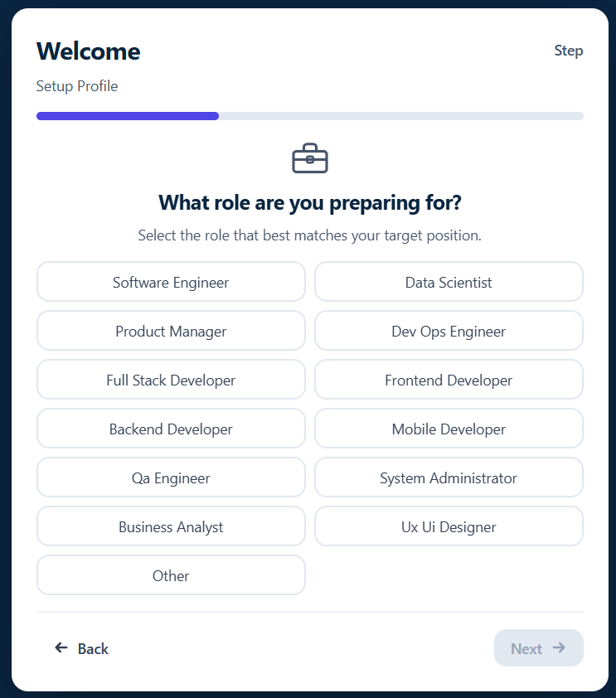
Рис. 1.1. Інтерфейс для вибору цільової ролі
Далі користувач обирає ступінь досвіду, що дає змогу системі адаптувати складність технічних питань. Для врахування специфіки бізнес-доменів платформа пропонує обрати індустрію. Завершальним кроком конфігурації профілю є вибір ключових навичок та технологічного стеку.
Після налаштування профілю користувач потрапляє до особистого кабінету, де може ініціювати нове інтерв'ю. Система дає змогу користувачу гнучко налаштувати майбутню сесію, вказавши не лише бажану роль (наприклад, Senior Frontend Developer), а й конкретну компанію, що дає змогу ШІ адаптувати питання під специфіку корпоративної культури та технічних вимог обраного роботодавця (рис. 1.2).
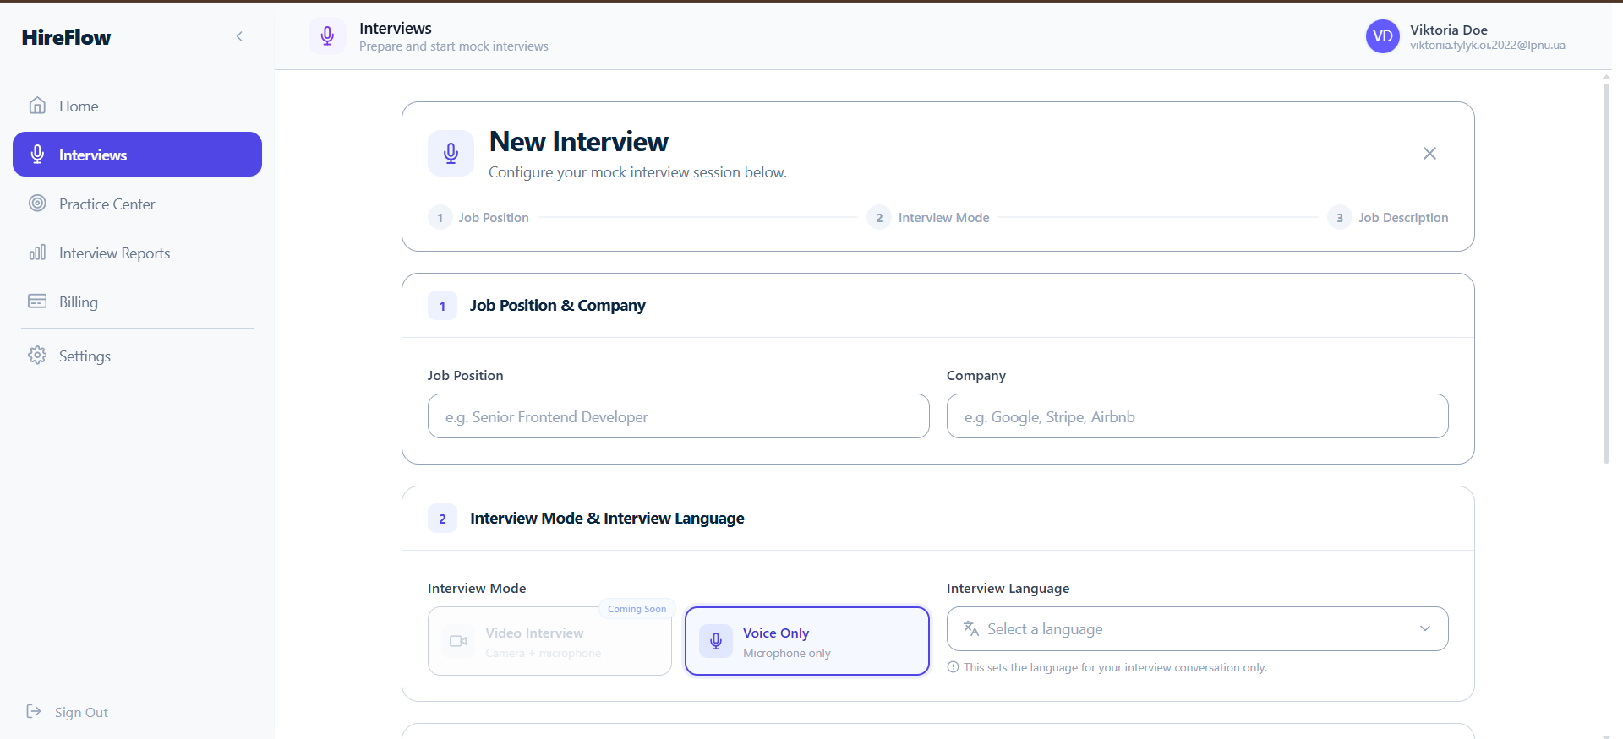
Рис. 1.2. Інтерфейс конфігурації нової сесії інтерв’ю в системі HireFlow
Безпосередньо процес співбесід реалізовано у форматі інтерактивного відеодзвінка з віртуальним інтерв'юером (рис. 1.3).
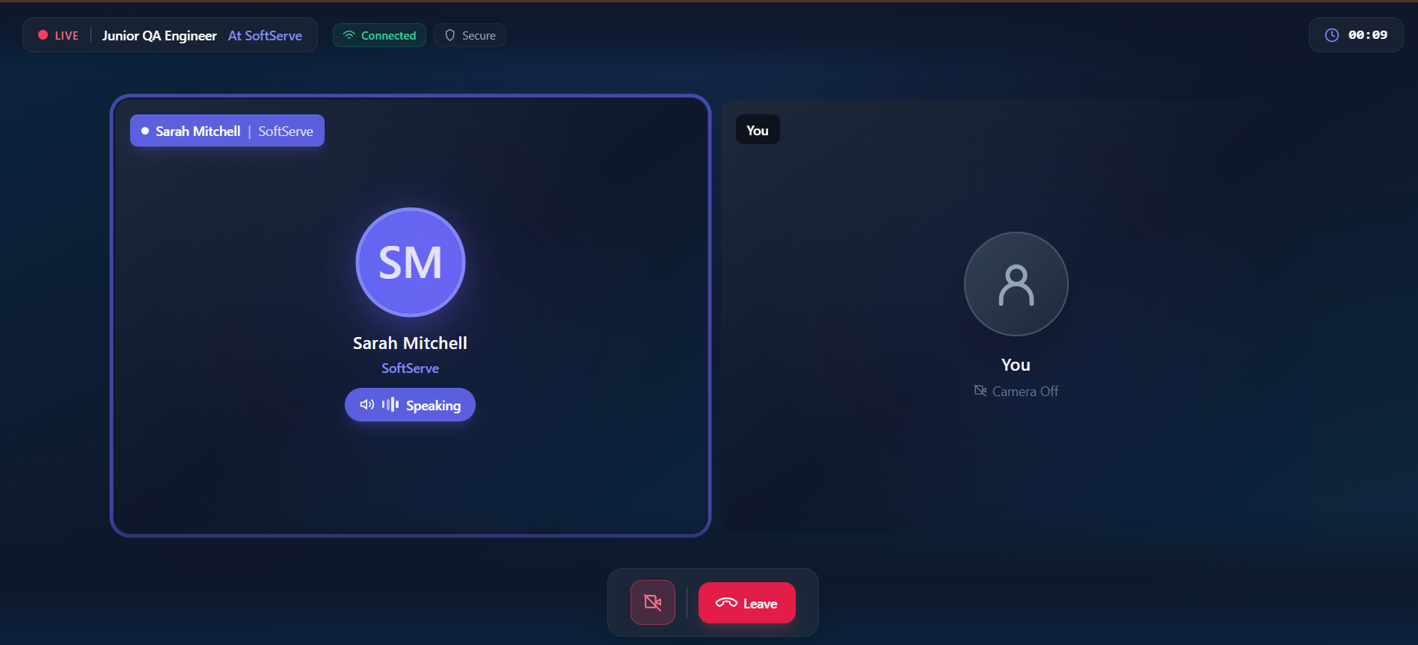
Рис. 1.3. Процес активного інтерв'ю
Також в системі є спеціалізовані розділи Центр практики (Practice Center) та Звіти про інтерв'ю (Interview Reports). У Центрі практики система автоматично групує слабкі місця користувача за категоріями. Це дає змогу зосередити підготовку на конкретних темах, які викликали найбільше труднощів під час імітаційних інтерв'ю.
Після кожної сесії ШІ генерує детальний звіт, що включає оцінку відповіді, транскрипцію розмови та рекомендації щодо покращення аргументації. Наявність архіву таких звітів дає змогу користувачу відстежувати динаміку свого прогресу протягом тривалого часу (рис. 1.4).

Рис. 1.4. Інтерфейс розділу Interview Reports
Підсумовуючи, можна навести такі переваги та недоліки заданого сервісу.
Переваги:
- глибока персоналізація: можливість налаштування під конкретні навички (React, Python, SQL тощо) та індустрії;
- ефект присутності: інтерфейс відеодзвінка створює атмосферу реальної зустрічі;
- гнучкість налаштувань: вибір мови інтерв'ю та кваліфікаційного рівня.
Недоліки:
- токенна система оплати: платформа використовує внутрішню валюту (токени) для оплати сесій, що може бути незручним для користувачів;
- обмеження безкоштовної версії;
- складність інтерфейсу.
Отже, дана система дає змогу максимально реалістично імітувати процес інтерв'ю завдяки використанню відеозв'язку та глибокої спеціалізації під конкретні ІТ-ролі. Вона має чимало переваг, зокрема наявність розвиненого центру практики та детальних аналітичних звітів, що допомагають користувачу системно працювати над своїми слабкими місцями. Однак існує ризик фінансової недоступності для широкого кола початківців через високу вартість токенів та складну систему підписок.
Наступна система, яку розглянемо - це Yoodli. Це інтелектуальна платформа для тренування комунікативних навичок, яка спеціалізується на аналізі мовлення користувача в реальному часі, допомагаючи підготуватися до співбесід, презентацій та ділових зустрічей.
Вебсайт: https://yoodli.ai/
Користувач має змогу створити обліковий запис через Google, Microsoft або через електронну пошту. Відповідно створюється кабінет користувача.
Процес знайомства з платформою починається з онбордингу, де система пропонує обрати конкретну мету (наприклад, підготовка до інтерв'ю) та надає інструменти для миттєвого зворотнього зв’язку (рис. 1.5).
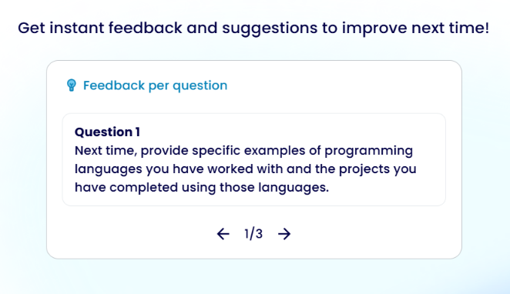
Рис. 1.5. Інтерфейс елементу онбордингу
Система використовує аналітичні алгоритми для оцінки початкового рівня впевненості користувача та його мовленнєвих навичок. Це дає змогу платформі не лише пропонувати загальні поради, а й акцентувати увагу на специфічних аспектах, таких як темп мовлення, використання слів-паразитів або зоровий контакт під час відповіді. Такий підхід забезпечує плавне входження користувача в процес навчання, мінімізуючи психологічний дискомфорт перед початком симуляції реальної співбесіди. Крім того, на етапі ознайомлення користувач отримує доступ до коротких відеоінструкцій, які демонструють найкращі практики використання інструментів штучного інтелекту для самокорекції.
Основною перевагою системи є гнучкість налаштувань у розділі "Practice". Користувач може перемикатися між двома режимами: Choose A Roleplay (симуляція розмови) та Practice Questions (відпрацювання конкретних запитань) (рис. 1.6).
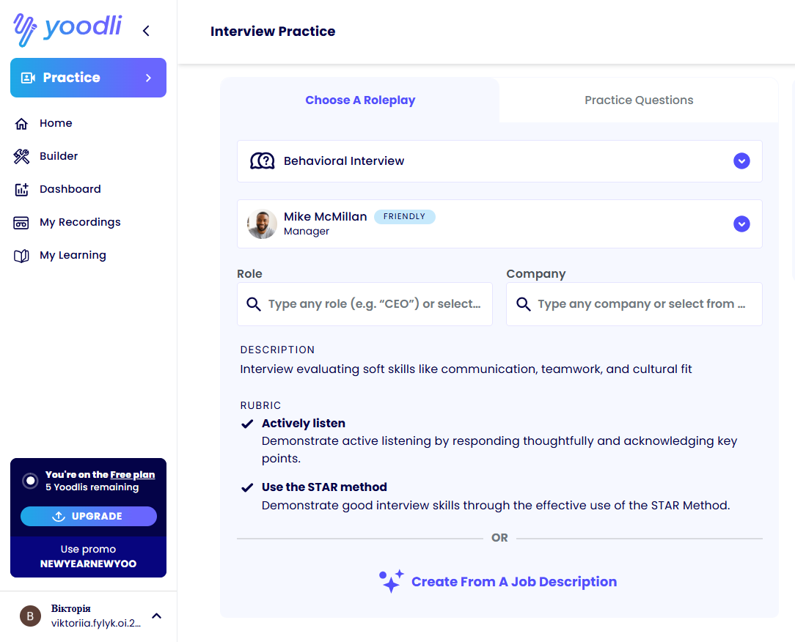
Рис. 1.6. Інтерфейс вибору ролі
У режимі Choose A Roleplay користувач може обрати зі списку професію, а також обрати конкретного роботодавця (Amazon, Apple, Accenture тощо) або скористатися загальним шаблоном (Generic), що дає змогу системі підбирати питання, характерні для корпоративної культури та стандартів оцінювання обраної організації.
Процес самого інтерв'ю супроводжується інтелектуальним моніторингом: ШІ не лише слухає відповідь, а й візуалізує темп мовлення та використання слів-паразитів (рис. 1.7).
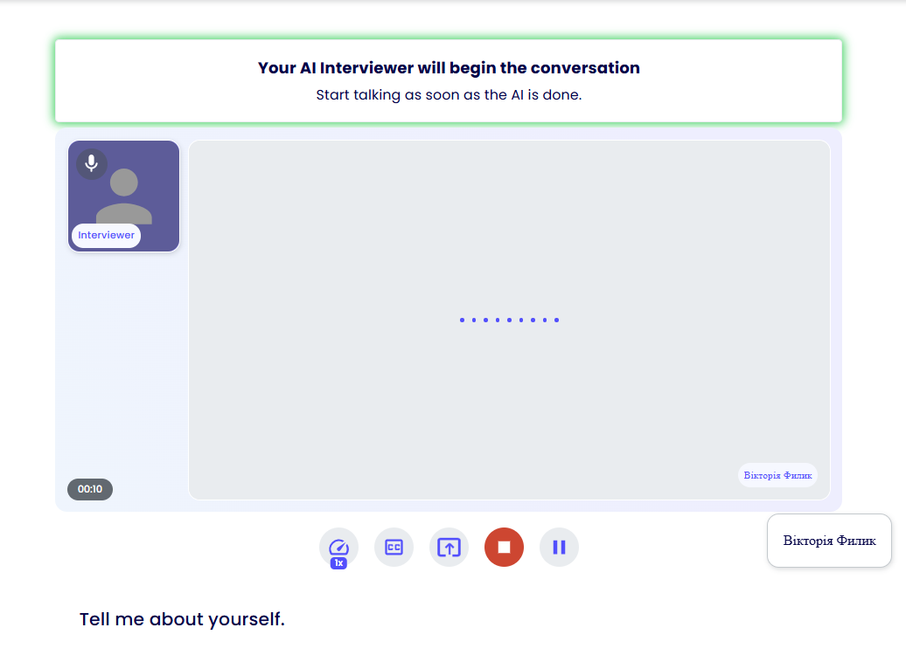
Рис. 1.7. Процес активної сесії з AI-інтерв'юером
Також система має такі додаткові розділи: My Recordings (Мої записи), де зберігаються відеозаписи та детальна аналітика кожної розмови; Builder (Конструктор) - інструмент, що дає змогу користувачу самостійно створити власний сценарій рольової гри (Roleplay) за допомогою ШІ-підказок або шаблонів; My Learning (Моє навчання) - розділ із вправами спрямованими на розвиток креативності, чіткості вимови та лаконічності; Dashboard (Дашборд), де зберігається загальна статистика успішності користувача, що відображає прогрес у часі.
Отже, виділимо перелік переваг та недоліків даної системи.
Переваги:
- аналіз м'яких навичок (Soft Skills).
- гейміфікація навчання: наявність ігрових вправ у розділі "My Learning" робить процес підготовки менш монотонним;
Недоліки:
- акцент на формі, а не на змісті: система більше фокусується на тому, як людина говорить, ніж на технічній правильності відповідей;
- ліміти безкоштовної версії: обмежена кількість сесій.
Отже, дана система дає змогу ефективно працювати над комунікативною складовою співбесід, розвиваючи впевненість та чистоту мовлення. Вона має чимало переваг, зокрема глибоку аналітику поведінкових факторів та можливість створення власних сценаріїв у конструкторі. Однак існує ризик недостатньої перевірки технічних знань, оскільки основний фокус розробників спрямований на ораторське мистецтво та загальну презентацію кандидата.
Розглянемо систему ChatGPT - універсальний чат-бот із штучним інтелектом на базі великих мовних моделей (LLM), який, попри свою багатофункціональність, часто використовується кандидатами як безкоштовний персональний тренажер для імітації співбесід.
Вебсайт: https://chatgpt.com/
Користувач також може авторизуватися через Google, Apple, за номером телефону або елекронною поштою. Процес підготовки починається з введення користувачем текстового запиту (рис. 1.8), у якому задаються параметри ролі, компанії та бажаний стиль поведінки ШІ-рекрутера.
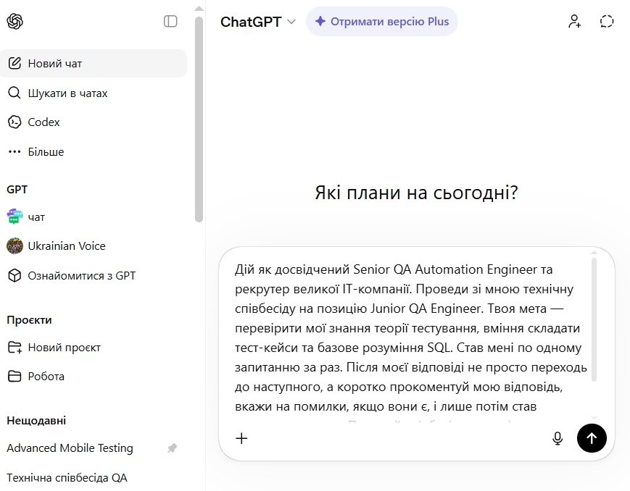
Рис. 1.8. Головний інтерфейс прикладу введення запиту для початку співбесіди
Після отримання інструкцій система починає генерувати запитання у текстовому форматі. Користувач може відповідати текстом або використовувати функцію голосового введення у мобільному додатку для імітації живої розмови (рис. 1.9).
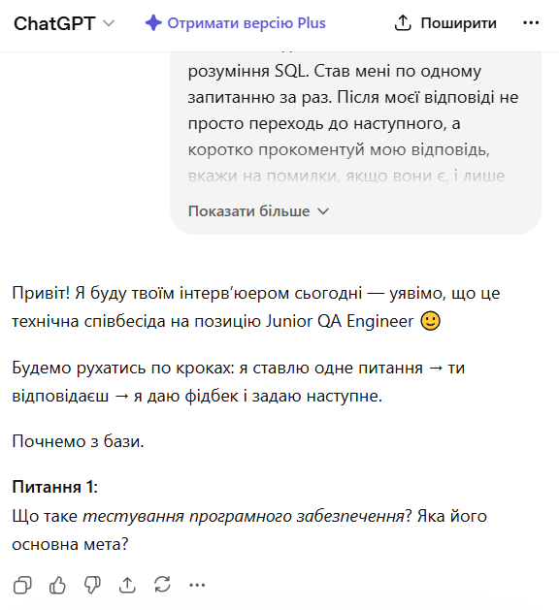
Рис. 1.9. Процес діалогу: питання від ШІ та відповіді користувача
Відзначимо такі переваги та недоліки.
Переваги:
- доступність та кросплатформеність;
- високий рівень розуміння контексту: ШІ здатний обробляти складні технічні відповіді та розпізнавати професійний сленг;
- гнучкість: можливість миттєво змінити тему розмови або попросити пояснити незрозумілий термін безпосередньо під час «інтерв'ю».
Недоліки:
- необхідність самостійного налаштування: користувач повинен володіти навичками промпт-інжинірингу, щоб отримати якісну симуляцію, інакше відповіді ШІ можуть бути занадто загальними;
- відсутність автоматизованої оцінки: система не виводить підсумковий бал або структуру помилок у зручному графічному вигляді;
- змішування чатів: усі тренування зберігаються у загальному списку діалогів, що ускладнює структурування підготовки за різними професійними напрямами.
Отже, дана система дає змогу швидко та безкоштовно організувати базову підготовку до співбесіди у форматі вільного діалогу. Вона має чимало переваг, зокрема доступність через мобільний додаток та високий інтелект мовної моделі. Однак існує ризик отримання несистемного досвіду, оскільки платформа не є спеціалізованим тренажером.

1.3. Системний аналіз оптимізації розробки тренажера
Системний аналіз предметної області проводиться з метою оптимізації процесу подальшого розроблення та забезпечення цілісності архітектурних рішень майбутнього тренажера. У межах аналізу виділяються ключові зацікавлені сторони, серед яких головне місце посідають кандидати на ІТ-вакансії (зокрема Junior-спеціалісти), рекрутингові агентства, зацікавлені в автоматизації первинного скринінгу, та освітні центри, що потребують інструментів для моніторингу прогресу навчання.
Генеральною ціллю розроблення є створення мобільного інтелектуального тренажера на основі LLM, який автоматизує та оптимізує процес підготовки до технічних інтерв'ю. Для деталізації цього завдання була розроблена ієрархічна структура цілей, візуальне представлення якої наведено у Додатку А. Системна декомпозиція визначає чітку ієрархію завдань, необхідних для повноцінного функціонування системи:
0. Генеральна ціль — розробка мобільного інтелектуального тренажера для підготовки до співбесід в ІТ-компаніях.
  - Розроблення підсистеми персоналізації та безпеки:
    - Створення модуля автентифікації користувачів:
      - Реалізація механізму реєстрації та входу через електронну пошту для захисту персональних даних.
      - Розробка сервісу керування безпекою облікового запису.
    - Написання підсистеми налаштування профілю та спеціалізації:
      - Розробка інтерфейсу для вибору ролі.
      - Створення селекторів для вибору технологічного стеку та кваліфікаційного рівня (Junior–Senior).
  - Розроблення підсистеми інтелектуальної взаємодії:
    - Написання модуля інтеграції з API великих мовних моделей:
      - Розробка алгоритмів промпт-інжинірингу для генерації динамічних сценаріїв питань.
      - Реалізація сервісу передачі та отримання даних від LLM у реальному часі.
    - Створення сервісу імітації рольової моделі «інтерв'юер–кандидат»:
      - Розробка механізму уточнюючих запитань у разі неповної відповіді користувача.
      - Реалізація діалогового циклу для забезпечення ефекту повної зануреності у процес.
  - Розроблення підсистеми аналізу та зворотного зв'язку:
    - Написання сервісу оцінювання відповідей:
      - Розробка алгоритмів перевірки технічної точності та логічності викладу.
      - Створення системи автоматичного виявлення помилок у відповідях.
    - Розроблення модуля формування персоналізованих звітів:
      - Реалізація сервісу генерації фінальної оцінки за 10-бальною шкалою.
      - Створення функціоналу для виведення списку рекомендованих тем для доопрацювання.
  - Розроблення підсистеми управління даними:
    - Створення механізму мультисесійності та розділення контекстів:
      - Розробка структури БД для паралельного збереження кількох незалежних чатів.
      - Реалізація логіки перемикання між сесіями з повним збереженням контексту підготовки.
    - Написання сервісу архівації історії та прогресу:
      - Розробка засобів для довготривалого збереження текстових розмов у базі даних.
      - Створення інтерфейсу для перегляду попередніх відповідей та отриманих порад від ШІ.
Така структура цілей дає змогу не просто перевіряти знання, а й формувати у кандидата навички логічного мислення та аргументації, що є критично важливим для успішного проходження співбесід. До ключових обмежень належать технічна залежність від стабільного інтернет-з'єднання для обміну даними з ШІ-сервісами, ліміти зовнішніх прикладних інтерфейсів (API) та необхідність суворого дотримання політик конфіденційності при обробці персональних повідомлень.
Критеріями успіху системи вважаються висока точність семантичного аналізу відповідей користувача, мінімальна затримка при генерації контенту в режимі реального часу. Такий системний підхід гарантує створення надійного інструментарію, який забезпечує адаптивність під рівень знань користувача та надає якісний персоналізований зворотний зв'язок.

1.4. Етичні, правові та регуляторні аспекти розроблення інтелектуальної системи
Розроблення та впровадження інтелектуального тренажера на основі великих мовних моделей потребує комплексного підходу до дотримання нормативних вимог та морально-етичних стандартів. У межах даної роботи виділено наступні ключові аспекти:
- Правові аспекти. Функціонування системи базується на нормах Закону України «Про захист персональних даних». Оскільки додаток передбачає збереження інформації про професійну спеціалізацію та результати оцінювання, технічна реалізація доступу ґрунтується на обов'язковій авторизації. Це мінімізує ризики несанкціонованого доступу до історії підготовки та результатів навчання. Питання конфіденційності вирішується через архітектурне рішення — деперсоналізацію повідомлень, що передаються на сервер OpenAI API, та відмову від використання ідентифікаційної інформації (прізвищ, адрес) у контексті діалогу.
- Етичні аспекти. Робота системи зосереджена на прозорості прийняття рішень штучним інтелектом. Користувач отримує зворотний зв’язок, який має виключно рекомендаційний характер. Для нейтралізації ризиків упередженості (bias) моделей штучного інтелекту застосовуються системні промпти. Вони спрямовують модель на об’єктивний аналіз технічних компетенцій та логіки відповідей, що дає змогу ігнорувати особистісні характеристики користувача.
- Регуляторні аспекти. Враховано галузеві обмеження та ризики, пов’язані з використанням сторонніх інтелектуальних сервісів. Зокрема, у розробці враховано ризик «галюцинацій» ШІ, коли модель може генерувати фактично невірні технічні твердження. Для відповідності сучасним стандартам безпеки програмного забезпечення, система реалізує контроль над змістом запитів та забезпечує етичне використання інтелектуальних агентів у навчальному процесі.

1.5. Постановка задачі та формулювання вимог до системи
Об’єктом розроблення є мобільний інтелектуальний тренажер, призначений для оптимізації процесу підготовки кандидатів до проходження технічних та поведінкових співбесід в ІТ-компаніях. Формальна постановка задачі полягає у створенні програмного середовища, здатного імітувати рольову модель «інтерв'юер–кандидат», забезпечуючи динамічну генерацію запитань та об’єктивне оцінювання відповідей користувача на основі семантичного аналізу.
Вхідні дані: параметри конфігурації профілю (обрана спеціалізація, технологічний стек, кваліфікаційний рівень), авторизаційні дані користувача, текстові відповіді під час діалогу.
Вихідні дані: результати оцінювання технічної точності відповідей, персоналізовані рекомендації щодо тем для доопрацювання, архівована історія взаємодії.
Під час проектування системи необхідно враховувати низку обмежень.
- технічні: обов’язкова наявність стабільного інтернет-з’єднання для взаємодії з віддаленими інтелектуальними сервісами; необхідність оптимізації обсягу контексту, що передається у межах однієї сесії;
- правові: суворе дотримання норм захисту персональних даних та деперсоналізація повідомлень при їх обробці зовнішніми сервісами;
- часові: потреба генерації відповідей у режимі реального часу для підтримання природного темпу живої розмови;
- ресурсні: використання хмарної інфраструктури для обробки запитів через зовнішні прикладні інтерфейси (API).
Критеріями ефективності системи визначено:
- відповідність генерованих запитань обраній ролі та рівню кваліфікації користувача;
- точність семантичного аналізу та релевантність наданого зворотного зв'язку за 10-бальною шкалою;
- здатність системи коректно зберігати та відновлювати стан діалогу при перемиканні між різними сесіями підготовки;
- забезпечення цілісності та безпеки збереженої історії навчання.
Функціональні вимоги до системи: можливість реєстрації та автентифікації користувачів, налаштування професійної спеціалізації у формі проходження опитування (квізу), ведення інтерв’ю у формі діалогу, аналіз технічної точності відповідей та формування аналітичних звітів.
Нефункціональні вимоги до системи: зручність користувацького інтерфейсу, надійність збереження даних у базі, швидкість відгуку системи на запити та масштабованість для додавання нових технічних напрямів.
Взаємодія користувача з системою описується за допомогою діаграми прецедентів (Додаток Б), що відображає основні сценарії використання тренажера. Користувач виступає як основний актор (Клієнт), що ініціює налаштування спеціалізації, проводить симуляцію інтерв'ю та переглядає історію отриманого фідбеку.

1.6. Висновки
У межах першого розділу проведено комплексний аналіз предметної області професійної підготовки та оцінювання технічних компетенцій ІТ-фахівців. За результатами дослідження зафіксовано високу динамічність ринку праці, що створює значний розрив між теоретичною базою початківців та практичними запитами роботодавців. Встановлено, що ключовим етапом найму залишається технічне інтерв’ю, яке потребує від кандидата не лише глибоких знань, а й навичок аргументації в умовах реального часу.
Аналіз існуючих програмних рішень для симуляції співбесід дав змогу виявити ряд критичних прогалин. Більшість існуючих систем або занадто фокусуються на комунікативних навичках (Soft Skills), ігноруючи технічну достовірність відповідей, або мають складні моделі монетизації та громіздкі веб-інтерфейси, що ускладнює їх оперативне використання. Виявлено відсутність доступних мобільних рішень, які б поєднували високу експертизу сучасних великих мовних моделей із можливістю системного збереження контексту підготовки для різних спеціалізацій.
На основі системного аналізу було проведено декомпозицію цілей розроблення та сформульовано вимоги до мобільного інтелектуального тренажера. Визначено, що подальша робота буде спрямована на проектування та реалізацію програмного середовища, здатного автоматизувати процес підготовки через імітацію рольової моделі «інтерв'юер–кандидат». Ключовими завданнями для наступних етапів розроблення визначено побудову архітектури на базі FastAPI та React Native, розроблення алгоритмів промпт-інжинірингу для забезпечення релевантності фідбеку та реалізацію механізму мультисесійності для підтримки незалежних навчальних треків. Таким чином, закладено теоретичну та аналітичну базу для переходу до етапу проектування та програмної реалізації системи.

РОЗДІЛ 2. РОЗРОБЛЕННЯ СТРУКТУРИ, АЛГОРИТМІВ ТА ІНФОРМАЦІЙНОГО ЗАБЕЗПЕЧЕННЯ ТРЕНАЖЕРА ДЛЯ ПІДГОТОВКИ ДО СПІВБЕСІД В IT-КОМПАНІЯХ

2.1. Вибір методів, технологій та засобів реалізації
Для реалізації мобільного тренажера обрано технологічний стек, до якого увійшли фреймворки React Native та FastAPI, СУБД MongoDB та інтелектуальні моделі OpenAI API. Вибір цих інструментів ґрунтується на необхідності балансу між швидкістю розробки та високою продуктивністю системи. Використання React Native зумовлене потребою створення кросплатформового рішення з нативним інтерфейсом, що забезпечує доступність додатка на різних ОС без дублювання коду. Серверна частина на базі FastAPI обрана через вбудовану підтримку асинхронності та високу швидкість обробки мережевих запитів, що є критичним для інтеграції з ШІ-сервісами. Вибір документоорієнтованої бази даних MongoDB аргументований гнучкістю її схем, що дає змогу ефективно зберігати неструктуровані масиви діалогів та історію повідомлень без складних реляційних перетворень. Центральним елементом системи виступає модель GPT-4o-mini, яка забезпечує якісний семантичний аналіз відповідей при оптимальних витратах обчислювальних ресурсів.
Система будується за класичною трирівневою клієнт-серверною архітектурою. Враховуючи необхідність підтримки стану діалогу та ізоляції контекстів підготовки, обрано наступні методи взаємодії:
- Архітектурний стиль REST: використовується для стандартних операцій (авторизація, управління профілем, отримання списку чатів). Це забезпечує надійність та передбачуваність взаємодії компонентів.
- Механізм Server-Sent Events (SSE): для забезпечення ефекту "живого" діалогу та стрімінгу відповідей від ШІ-моделі обрано технологію SSE замість класичних WebSockets. Це спрощує реалізацію на серверній стороні при збереженні можливості отримувати дані від сервера в режимі реального часу, що критично для чат-інтерфейсів.
- Асинхронна обробка запитів: серверна частина проєктується з використанням асинхронних методів, що дає змогу системі одночасно опрацьовувати запити до бази даних та зовнішніх API без блокування основного потоку виконання.
Процес підбору інструментарію базувався на необхідності створення цілісної екосистеми, де фронтенд-частина забезпечує нативну швидкість роботи на мобільних пристроях, а бекенд-сервіс гарантує швидку обробку текстових масивів. Важливим фактором є забезпечення масштабованості системи та підтримка сучасних стандартів обміну даними.
- Frontend (React Native): для реалізації мобільного інтерфейсу обрано фреймворк React Native. Це рішення дає можливість створити кросплатформовий додаток з нативною продуктивністю, що відповідає вимозі доступності системи на різних мобільних ОС. Додатково використовується екосистема Expo, яка автоматизує процеси збірки та тестування нативної частини коду.
- Backend (FastAPI): вибір мови Python та фреймворку FastAPI на етапі проєктування зумовлений їхньою високою швидкістю роботи та вбудованою підтримкою асинхронності. Дана технологія є ідеальною для інтеграції з ШІ-сервісами через наявність розвинених бібліотек для роботи з мережевими запитами та валідації даних.
- База даних (MongoDB): оскільки історія чатів має неструктурований характер (масиви повідомлень різної довжини), обрано документоорієнтовану СУБД MongoDB. Гнучка схема даних (BSON) дає змогу ефективно зберігати сесії діалогів та динамічно розширювати профіль користувача новими атрибутами спеціалізацій без необхідності міграції складної реляційної структури.
Центральним елементом системи є велика мовна модель (LLM), доступ до якої здійснюється через OpenAI API. Вибір моделі GPT-4o-mini обґрунтований оптимальним співвідношенням вартості експлуатації та якості семантичного аналізу. Для реалізації інтелектуальної поведінки застосовано наступні методи:
- Zero-Shot та Few-Shot Prompting: метод дає змогу задавати рольову модель інтерв'юера через системні інструкції без необхідності дороговартісного донавчання моделі (Fine-tuning).
- Розділення контекстів через промпти: архітектура системи передбачає використання чотирьох спеціалізованих типів промптів, що дає змогу чітко розмежувати етапи взаємодії. До них належать: вступний промпт (Intro) для формування персоналізованого привітання та встановлення контакту; системний промпт (System) для імітації ролі технічного інтерв’юера та генерації запитань; контекстний промпт (Context) для підтримки неперервності діалогу та врахування історії сесії; а також аналітичний промпт (Analysis) для отримання структурованого JSON-звіту з оцінкою технічної точності відповідей. Це забезпечує чітке розділення задач та підвищує точність фідбеку.
Для реалізації безпечного доступу, обрано стандарт JWT (JSON Web Tokens). Це дає змогу реалізувати автентифікацію, де сервер не зберігає стан сесії в пам'яті, що підвищує масштабованість системи та надійність захисту даних користувача у мобільному середовищі.
Отже, обраний стек технологій та архітектурні методи повністю задовольняють сформульовані вимоги щодо інтерактивності, кросплатформовості та інтелектуальної обробки даних, створюючи надійну основу для подальшої програмної реалізації.

2.2. Математичне та алгоритмічне забезпечення
Інтелектуальне ядро тренажера базується на використанні великих мовних моделей, архітектура яких ґрунтується на математичному апараті трансформерів [1]. Оскільки система використовує готові прикладні інтерфейси, математичне забезпечення описується через принципи обробки природної мови та алгоритми семантичного оцінювання відповідей користувача [2]. Математична логіка взаємодії базується на ймовірнісному підході до генерації контенту, де процес вибору кожної наступної лексеми моделлю GPT-4o-mini визначається обчисленням найбільш імовірного продовження послідовності слів на основі заданого контексту. У межах тренажера цей контекст складається з динамічного об’єднання системних інструкцій та історії діалогу, що дає змогу моделі зберігати логічну послідовність співбесіди.
Для виконання завдання об'єктивного оцінювання знань система використовує методику порівняльного аналізу текстів у багатовимірному векторному просторі. На першому етапі відповідь користувача та технічні критерії, закладені у промпт, трансформуються у векторні представлення, що дає змогу моделі оперувати значеннями слів у математичному просторі [2]. Далі ШІ-модель аналізує ступінь близькості між фактичною відповіддю користувача та вектором очікуваних знань для обраного рівня кваліфікації. На основі виявлених логічних зв'язків алгоритм формує структурований JSON-об'єкт, де числове значення оцінки є результатом агрегованого аналізу технічної точності та повноти відповіді.
Логічна послідовність роботи інтелектуального ядра представлена у вигляді ітераційного алгоритму, що забезпечує безперервність навчання. Процес починається з етапу ініціалізації, де отримуються вхідні параметри спеціалізації та формується вступний запит через спеціальний вступний промпт. Після цього система переходить до етапу сприйняття, очікуючи текстову відповідь від користувача та виконуючи її попередню валідацію. Найбільш критичним є етап паралельної обробки, під час якого одночасно запускається модуль аналізу для оцінювання точності поточної відповіді та модуль генерації для вибору наступного питання на основі контексту вже розглянутих тем. Цикл завершується перевіркою умови зупинки діалогу за ініціативою користувача або автоматичною архівацією сесії зі збереженням фінальних результатів у базу даних.

2.3. Загальна архітектура / структура системи
Проєктування архітектури інтелектуального тренажера базується на принципах модульності та чіткого розподілу відповідальності між компонентами. Для опису функціональної структури системи обрано нотацію IDEF0, яка дає можливість наочно представити систему як сукупність взаємопов'язаних функцій та потоків даних. Вибір цієї нотації зумовлений її здатністю відображати не лише вхідні та вихідні дані, а й керуючі впливи та механізми реалізації.
На найвищому рівні абстракції система розглядається як єдиний функціональний блок «Інтелектуальна система підготовки до ІТ-інтерв'ю на основі ШІ» (рис. 2.1). Контекстна діаграма визначає межі проєкту та його взаємодію із зовнішнім середовищем.
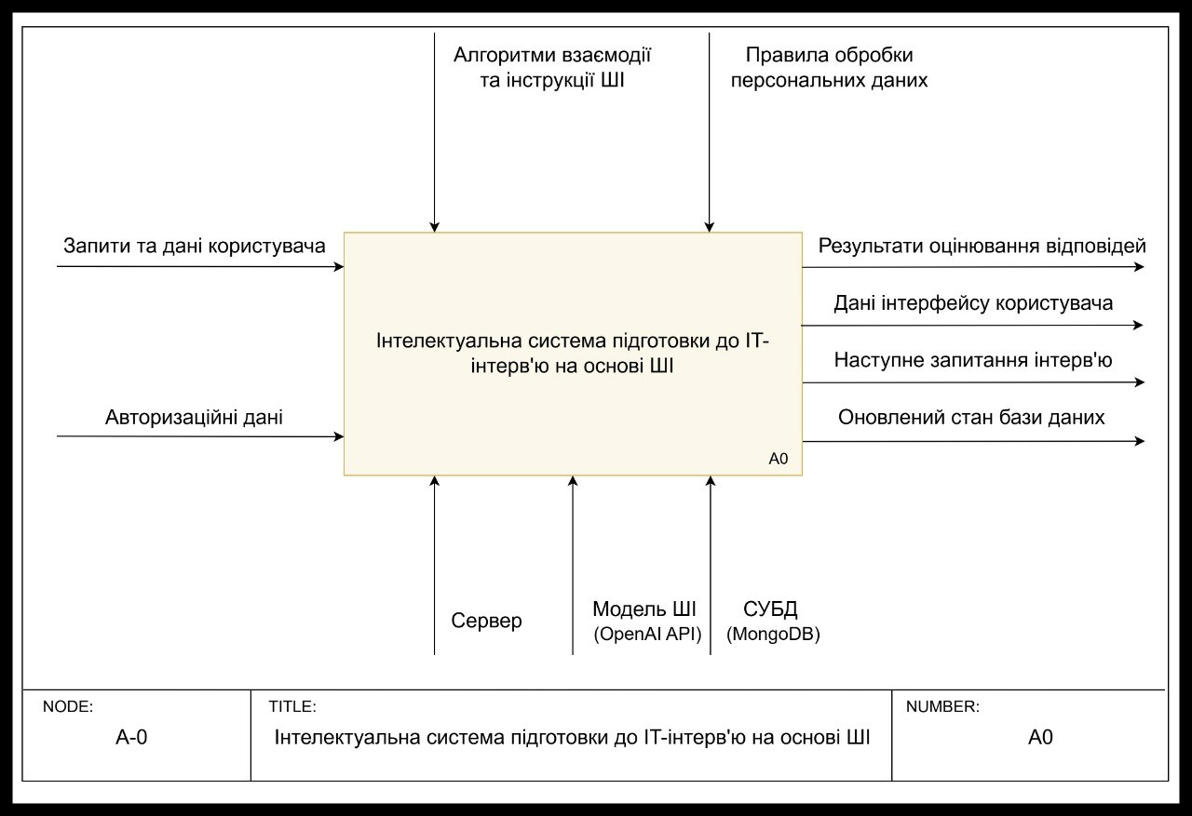
Рис. 2.1. Контекстна діаграма функціонування системи у нотації IDEF0
Відповідно до методології IDEF0, функціонування системи описується через чотири типи потоків:
- Вхідні дані (Input): основними вхідними потоками є запити та дані користувача (вибір ролі, стеку знань), а також авторизаційні дані для доступу до персоналізованого контенту.
- Управління (Control): робота системи регламентується алгоритмами взаємодії та спеціалізованими інструкціями для ШІ (промптами), а також правилами обробки та захисту персональних даних користувачів.
- Механізми (Mechanism): реалізація функцій забезпечується програмно-апаратним комплексом, що включає серверний ресурс, зовнішню модель ШІ (OpenAI API) та систему управління базами даних MongoDB.
- Вихідні дані (Output): результатом роботи системи є результати оцінювання відповідей (фідбек), дані графічного інтерфейсу для відображення користувачеві, наступне логічно сформоване запитання інтерв'ю та оновлений стан бази даних після кожної ітерації діалогу.
Така структура контекстного рівня дає змогу зафіксувати всі зовнішні зв'язки та ресурси, необхідні для успішної імітації технічної співбесіди. Це створює надійний фундамент для подальшої декомпозиції системи на окремі функціональні модулі.
Для деталізації внутрішніх процесів проведено декомпозицію основного блоку на рівень А0. Це дає змогу розкрити логіку перетворення вхідних даних у кінцевий результат через взаємодію чотирьох функціональних підсистем.
На даному рівні архітектура системи представлена як послідовність взаємопов'язаних етапів, що забезпечують повний цикл підготовки користувача до інтерв'ю. Кожен блок відповідає за окремий аспект функціонування тренажера (рис. 2.2).
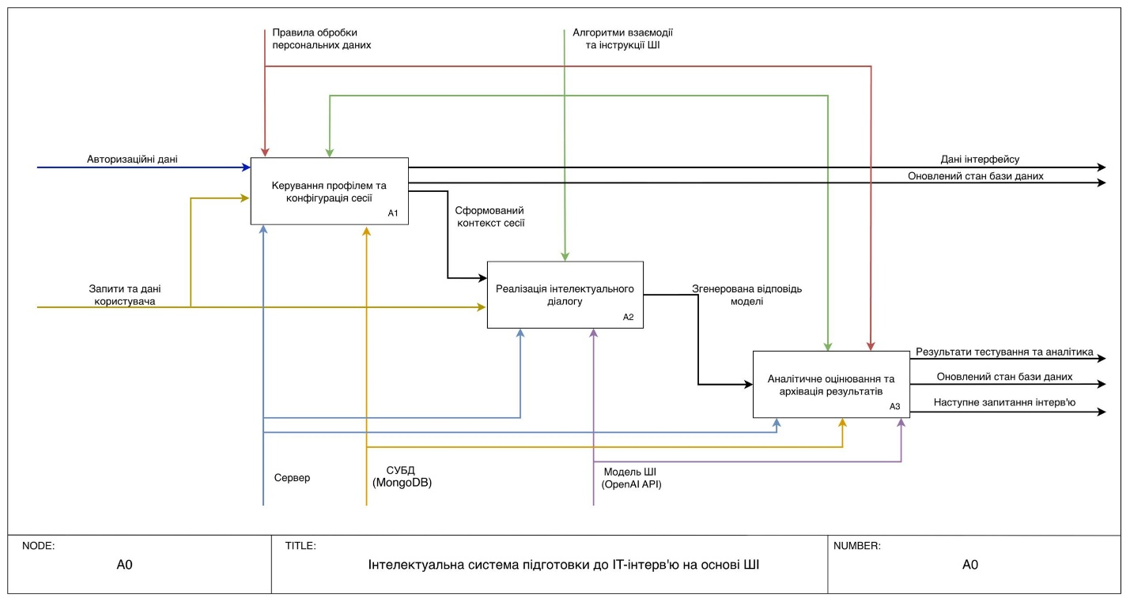
Рис. 2.2. Діаграма декомпозиції першого рівня А0 у нотації IDEF0
Першим етапом є управління профілем та автентифікація, де відбувається ідентифікація користувача та обробка його вхідних даних для доступу до системи. На основі цих даних активується блок формування конфігурації сесії, який використовує системні інструкції для визначення параметрів майбутнього діалогу (ролі, стеку та рівня складності).
Ключовим процесом є реалізація діалогового циклу, де відбувається безпосередня взаємодія користувача з ШІ-інтерв’юером. Цей блок отримує запити від користувача та, звертаючись до зовнішньої моделі через OpenAI API (механізм), генерує логічно послідовні питання, враховуючи контекст поточної сесії. Одночасно з цим працює блок аналізу та оцінювання результатів, який здійснює семантичний розбір кожної відповіді, формує структурований фідбек у форматі JSON та зберігає результати в базу даних MongoDB для подальшого виведення користувачеві.
Усі процеси на діаграмі декомпозиції об'єднані спільними потоками керування, такими як алгоритми обробки даних та правила взаємодії з мовною моделлю, що забезпечує цілісність роботи всієї системи.
Динамічна поведінка інтелектуальної системи в межах активної сесії навчання описується за допомогою діаграми діяльності UML, яка деталізує ітераційний процес взаємодії користувача з мовною моделлю (рис. 2.3).
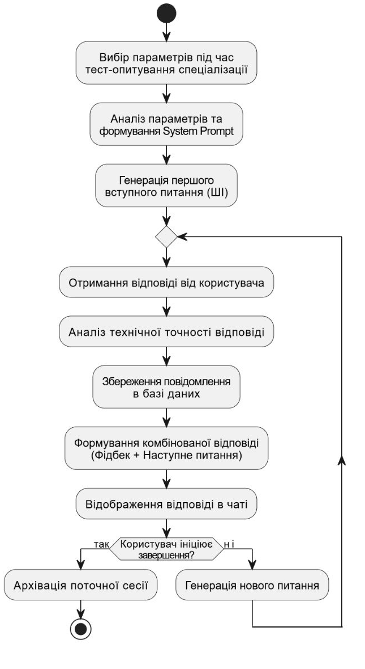
Рис. 2.3. Діаграма діяльності ітераційного циклу чату
Логіка роботи розпочинається з вибору користувачем параметрів спеціалізації, що ініціює аналіз отриманих даних для автоматичного формування системного промпту. Цей інструктивний блок визначає рольову модель ШІ-інтерв'юера та задає технічні межі майбутнього діалогу згідно з принципами розробки агентних систем [4]. Після генерації першого вступного запитання система входить у стадію циклічного очікування текстової відповіді від користувача.
Отримане повідомлення проходить етап ідентифікації сесії та завантаження відповідного контексту з бази даних MongoDB, що відповідає принципам обробки неструктурованих даних у високопродуктивних системах [5]. Ключовим етапом алгоритму є семантичний розбір тексту відповіді за допомогою великої мовної моделі, що дає змогу системі оцінити технічну точність та повноту наданої інформації. На основі цього аналізу виконується паралельна генерація результату, що поєднує в собі конструктивний фідбек та наступне логічне запитання, яке базується на раніше розглянутих темах або виявлених прогалинах у знаннях. Кожна репліка діалогу обов'язково зберігається в базі даних для підтримки консистентності стану системи.
Процес повторюється ітераційно, адаптуючи складність питань до рівня відповідей користувача в режимі реального часу. Завершення сесії відбувається за ініціативою користувача, після чого система виконує фінальну архівацію поточної сесії діалогу, фіксуючи агреговані аналітичні показники в особистому профілі для подальшого відстеження прогресу навчання. Така архітектура динамічної взаємодії дає змогу максимально наблизити досвід користувача до реальної технічної співбесіди завдяки використанню сучасних методів управління контекстом та реактивного проєктування інтерфейсів [6].

2.4. Структури даних та логіка їх обробки
Інформаційне забезпечення тренажера базується на нереляційній моделі даних, що зумовлено необхідністю гнучкого збереження діалогових сесій та ієрархічних структур аналітичних звітів. Вибір саме NoSQL-підходу на базі СУБД MongoDB обґрунтований природою даних у системі: повідомлення в чатах мають різну довжину, а результати ШІ-аналізу містять вкладені структури, які важко нормалізувати в класичних таблицях без втрати продуктивності. Використання формату документів дає змогу оперувати даними, що за структурою повністю відповідають об'єктам прикладного рівня, мінімізуючи витрати на перетворення типів при обміні між бекендом та базою даних.
Логічна модель системи побудована навколо двох ключових сутностей, що забезпечують збереження стану користувача та контексту його навчання:
- Сутність «Користувач» (User): призначена для ідентифікації суб'єкта в системі та збереження його базових професійних налаштувань. Основними атрибутами є унікальний ідентифікатор (_id), верифікована електронна адреса, хеш пароля (створений за допомогою алгоритму bcrypt), а також поточні параметри спеціалізації (роль, технологічний стек та рівень кваліфікації).
- Сутність «Чат» (Chat): відображає одиничну сесію інтерв'ю. Вона є найбільш динамічною частиною системи, оскільки містить масив повідомлень та метадані сесії. Ключові атрибути включають посилання на власника (user_id), поточний режим взаємодії (mode: вступ або активне інтерв'ю), а також акумульовані дані для ШІ-контексту: списки заданих питань, розглянуті технічні теми та масив отриманих оцінок.
Зберігання даних реалізовано через колекції users та chats. Структура документа повідомлення всередині чату є вкладеним об’єктом, що містить результат семантичного аналізу (analysis). Це дає змогу уникнути зайвих операцій об'єднання (Join) при завантаженні історії діалогу.
- Колекція users забезпечує консистентність профілю та зберігає дату реєстрації для відстеження тривалості використання сервісу.
- Колекція chats реалізує механізм мультисесійності. Кожне повідомлення в масиві messages супроводжується міткою ролі (user або assistant) та об’єктом аналізу, який зберігає бали за 10-бальною шкалою, опис технічної точності та підказки для подальшого вдосконалення знань.
Взаємозв'язок між сутностями реалізовано через відношення «один-до-багатьох» (один користувач може мати необмежену кількість сесій інтерв'ю), що відображено на ER-діаграмі (рис. 2.4).
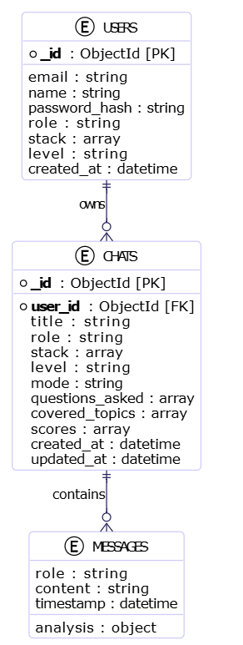
Рис. 2.4. ER-діаграма логічної структури тренажера
Побудована модель демонструє ієрархічну залежність колекції чатів від ідентифікатора користувача, що забезпечує цілісність даних при їх вилученні. Зв'язок між сутністю CHATS та вкладеним об’єктом MESSAGES вказує на внутрішню декомпозицію діалогової сесії, де кожна репліка супроводжується окремим об’єктом аналізу. Такий підхід до моделювання дає змогу системі ефективно оперувати контекстом навчання без необхідності виконання складних операцій об'єднання таблиць, що є характерним для обраної нереляційної СУБД .
Логіка обробки потоків даних у системі базується на принципах ETL (Extract, Transform, Load):
- Процес автентифікації: на етапі Extract система отримує облікові дані. Під час Transform виконується валідація схем через Pydantic-моделі та генерація безпечного JWT-токена. На етапі Load дані записуються до БД або повертаються клієнту для встановлення сесії.
- Генерація інтелектуальної сесії: при створенні чату система вилучає параметри профілю (Extract), трансформує їх у вступний запит для LLM (Transform) та завантажує першу відповідь ШІ в історію чату з міткою режиму «intro» (Load).
- Цикл обробки відповідей: це найбільш критичний вузол системи. Після отримання тексту від користувача (Extract), бекенд виконує паралельну обробку: аналітичний модуль формує JSON-оцінку відповіді, а діалоговий модуль генерує наступне логічне питання (Transform). Оновлений стан чату, включаючи нові бали та перелік покритих тем, синхронізується з MongoDB (Load).
Застосування такої структури забезпечує високу швидкість доступу до даних та дає змогу реалізувати стрімінгову передачу відповідей користувачу без втрати цілісності контексту співбесіди.

2.5. Механізми обміну даними та інтеграції системи
Ефективність функціонування інтелектуального тренажера залежить від надійності протоколів взаємодії між мобільним інтерфейсом, серверною логікою та зовнішніми сервісами. У межах проєкту реалізовано комплексну систему обміну даними, що базується на сучасних стандартах передачі інформації.
Взаємодія між компонентами системи побудована на базі архітектурного стилю REST API. Мобільний клієнт (React Native) виступає ініціатором HTTP-запитів до бекенд-сервера (FastAPI). Для забезпечення модульності всі кінцеві точки (endpoints) розподілені за ресурсною ознакою:
- Сервіси автентифікації: ресурси /auth/register та /auth/login забезпечують реєстрацію та вхід; /auth/me дає змогу керувати профілем користувача, включаючи оновлення даних та видалення облікового запису.
- Сервіси керування інтерв’ю: ресурси /chats (методи GET та POST) забезпечують роботу зі списком сесій; /chats/{id} відповідає за отримання історії конкретного діалогу.
- Інтелектуальний вузол: точка входу /chats/{id}/message реалізує прийом відповіді користувача та повертає згенерований ШІ контент.
Основним форматом обміну даними є JSON, що забезпечує легкість парсингу на мобільних пристроях. Винятком є вузол стрімінгу повідомлень, який використовує тип вмісту text/event-stream.
Для забезпечення стабільного зв’язку та реального часу в системі застосовуються наступні стандарти:
- HTTP/1.1: базовий протокол для виконання синхронних запитів між клієнтом і сервером.
- SSE (Server-Sent Events): стандарт однонаправленого стрімінгу, обраний для передачі токенів генерації тексту від OpenAI API до клієнта в реальному часі. Вибір SSE замість WebSockets обґрунтований меншим навантаженням на ресурси та специфікою задачі, де клієнт лише отримує потік даних.
- CORS (Cross-Origin Resource Sharing): налаштовується на стороні сервера механізм безпеки, що дає змогу мобільному додатку виконувати запити до API.
Архітектура системи передбачає інтеграцію з двома ключовими зовнішніми сервісами, що забезпечують її функціональну повноту:
- OpenAI API (модель GPT-4o-mini): центральна інтеграція, що забезпечує інтелектуальні функції системи. Взаємодія реалізовується через асинхронний клієнт бібліотеки openai, що дає змогу паралельно обробляти логіку діалогу та семантичний аналіз відповідей за допомогою промпт-інжинірингу.
- MongoDB: документоорієнтоване сховище, доступ до якого здійснюється через асинхронний драйвер motor. Це гарантує високу швидкість запису великих масивів текстових повідомлень та аналітичних звітів.
Безпека доступу базується на стандарті JWT (JSON Web Token) згідно з RFC 7519. Процес автентифікації включає верифікацію облікових даних, після чого сервер генерує підписаний алгоритмом HS256 (HMAC-SHA256) токен. Для захисту інформації в системі реалізовано багаторівневий підхід: Проєктні рішення щодо забезпечення безпеки даних базуються на багаторівневому підході до захисту інформації:
- Криптографічний захист: архітектура передбачає обробку паролів користувачів із використанням алгоритму bcrypt, що унеможливлює збереження відкритого тексту та захищає дані у разі потенційного витоку бази даних.
- Валідація та ізоляція: цілісність системи забезпечується через строгу типізацію вхідних даних за допомогою Pydantic-моделей. На рівні архітектури бізнес-логіки закладено механізм верифікації прав доступу, де кожен запит до сесії інтерв'ю проходить обов'язкову перевірку на відповідність ідентифікатора користувача, що запобігає несанкціонованому доступу до приватних чатів.
- Регулювання витрат: для мінімізації ризиків неконтрольованого використання ресурсів зовнішніх сервісів, архітектура інтеграції з OpenAI API передбачає встановлення програмних лімітів на рівні платформи.

2.6. Інтерфейс користувача та взаємодія з системою
Проєктування інтерфейсу мобільного інтелектуального тренажера базується на принципах інтуїтивності та забезпеченні безперервного діалогового досвіду. Програмне рішення реалізовано як кросплатформовий мобільний додаток, де візуальна частина тісно інтегрована з логікою асинхронних сервісів обміну даними.
Архітектура клієнтської частини спроєктована з використанням компонентного підходу фреймворку React Native. Основна навігаційна модель додатка включає декілька функціональних рівнів:
- Рівень доступу: включає екрани привітання, реєстрації та авторизації (рис. 2.5). На цьому етапі реалізована взаємодія з сервісом authService, що забезпечує безпечне отримання JWT-токена та його збереження в ізольованому сховищі.
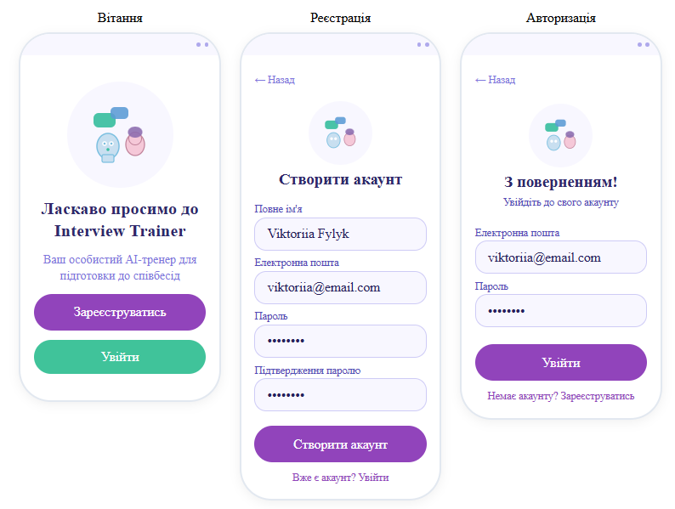
Рис. 2.5. Макети екранів вітання, реєстрації та авторизації користувача
- Рівень управління та профілю: головний екран слугує центральною точкою доступу, де користувач може миттєво ініціювати нову сесію інтерв'ю або переглянути короткий статус останніх активностей (рис. 2.6). Окремий розділ «Мої інтерв'ю» (Chats) спроєктовано як повноцінний список усіх створених сесій. Екран профілю користувача дає змогу гнучко керувати обліковими даними, включаючи редагування імені, зміну мовних налаштувань, а також виконання процедур безпечного виходу з системи або видалення акаунта.

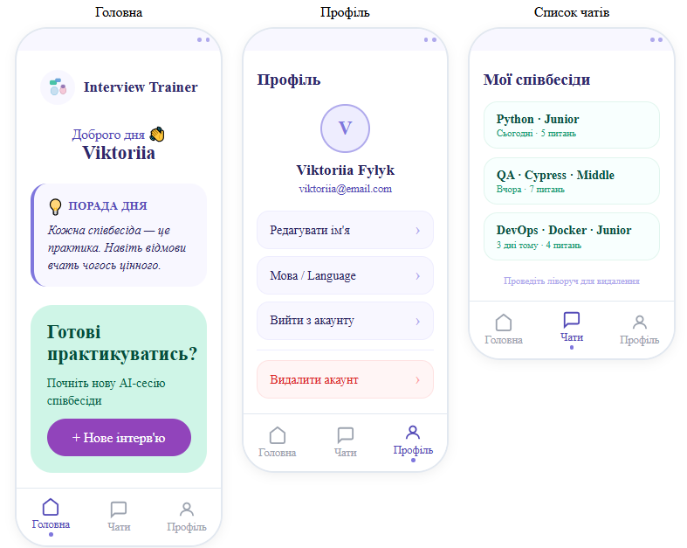
Рис. 2.6. Макети головного екрану, профілю користувача та списку чатів
Центральним сценарієм взаємодії є процес підготовки до інтерв’ю, який проєктується як послідовний перехід між екранами конфігурації та діалогу:
- Конфігурація тренування: через багатоступеневий квіз користувач обирає професійну роль, технологічний стек та рівень кваліфікації. Ці параметри передаються методу createChat, який ініціалізує нову сесію в базі даних.
- Діалоговий цикл та стрімінг: основний екран чату реалізує асинхронний обмін повідомленнями. Відправка відповіді активує механізм стрімінгу через протокол SSE, що дає змогу відображати процес генерації тексту від ШІ посимвольно.
- Візуалізація аналізу: проєктне рішення передбачає динамічну появу блоку технічного аналізу під кожною відповіддю користувача. Об’єкт analysis, отриманий від сервера, декомпозується на візуальні елементи: оцінку, конструктивний фідбек та підказки щодо тем для вдосконалення (рис. 2.7).

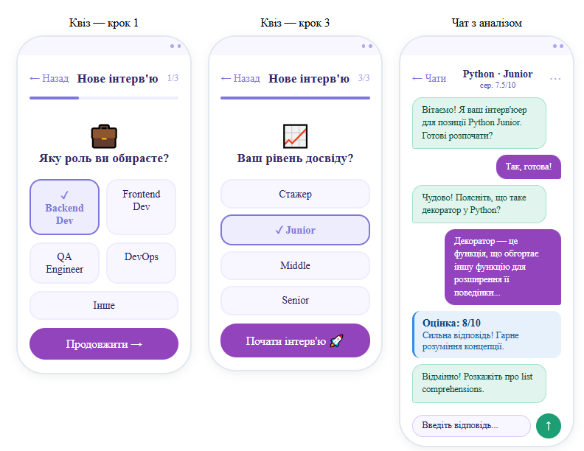
Рис. 2.7. Макети екранів конфігурації тренування та діалогового циклу з аналізом відповідей
Для верифікації спроєктованих сценаріїв та забезпечення злагодженої роботи фронтенд- і бекенд-частин додатка використовується інтерактивна документація Swagger UI. Ця специфікація дає змогу чітко визначити протоколи взаємодії та структуру даних для кожного функціонального модуля системи. Нижче наведено детальний опис ключових API-ендпоінтів, розподілених за логічними блоками:
Функціональний блок auth (Автентифікація та управління профілем):
- POST /auth/register — забезпечує реєстрацію нового користувача в системі на основі імені, електронної пошти та пароля.
- POST /auth/login — виконує авторизацію користувача та повертає JWT-токен, необхідний для подальшого доступу до захищених ресурсів.
- GET /auth/me — дає змогу завантажити актуальні дані профілю поточного авторизованого користувача.
- PATCH /auth/me — використовується для часткового оновлення персональної інформації або професійних налаштувань спеціалізації.
- DELETE /auth/me — забезпечує механізм повного видалення облікового запису та всіх пов'язаних із ним даних.
Функціональний блок chats (Керування сесіями інтерв'ю):
- GET /chats — повертає список усіх сесій інтерв’ю користувача для відображення в історії тренувань.
- POST /chats — ініціалізує нову ітерацію навчання, приймаючи параметри обраної ролі, технологічного стеку та рівня кваліфікації.
- GET /chats/{chat_id} — завантажує повну історію діалогу та накопичені аналітичні результати для конкретної сесії.
- DELETE /chats/{chat_id} — реалізує функцію видалення окремої сесії інтерв'ю з бази даних.
- POST /chats/{chat_id}/message — є центральним вузлом взаємодії, що забезпечує відправку відповіді користувача та отримання результатів семантичного аналізу й наступного питання у режимі реального часу через механізм стрімінгу.
Ця документація надає повну специфікацію API-інтерфейсів, розподіляючи методи за функціональними блоками для зручності розробки. Кожне описане в документації рішення дає змогу тестувати запити безпосередньо в браузері, що гарантує відповідність розробленого програмного забезпечення архітектурним вимогам проєкту.

2.7. Висновки
У межах другого розділу було проведено повний цикл проєктування інтелектуального тренажера, що дозволило сформувати цілісну архітектурну та технологічну концепцію майбутнього програмного продукту. В основу системи покладено трирівневу клієнт-серверну архітектуру, яка забезпечує чіткий розподіл між інтерфейсом користувача, бізнес-логікою та рівнем збереження даних. Обраний підхід дозволив інтегрувати сучасні методи штучного інтелекту у мобільне середовище, забезпечуючи високу швидкість відклику та стабільність роботи при інтенсивній текстовій взаємодії.
Проєктування функціональної структури за допомогою методології IDEF0 та UML-діаграм дало змогу деталізувати процеси проходження даних від моменту ініціалізації сесії до формування фінального звіту. Важливим архітектурним рішенням став вибір нереляційної моделі даних на базі СУБД MongoDB, що повністю покриває вимогу щодо гнучкості збереження неструктурованих діалогових сесій та складних ієрархічних аналітичних об'єктів без втрати продуктивності. Математичне обґрунтування системи, побудоване на апараті трансформерів та методах Few-Shot Prompting, забезпечує реалізацію інтелектуального ядра, здатного до якісного семантичного аналізу та адаптивної генерації питань.
Прийняті проєктні рішення безпосередньо спрямовані на виконання функціональних та технічних вимог, визначених у першому розділі роботи. Використання фреймворку React Native у поєднанні з екосистемою Expo гарантує виконання вимоги щодо кросплатформеності та нативності інтерфейсу для мобільних пристроїв. Впровадження асинхронного бекенду на FastAPI та механізму Server-Sent Events дозволило реалізувати інтерактивність діалогу в реальному часі, що є критичним для імітації природної розмови під час інтерв’ю. Безпека та конфіденційність даних користувачів забезпечується через використання стандарту JWT та надійних алгоритмів хешування, що відповідає сучасним стандартам захисту інформації в мережевих сервісах.
Окрім архітектурних рішень, було розроблено логіку взаємодії через систему спеціалізованих промптів, що забезпечує високу точність фідбеку та релевантність запитань обраному технологічному стеку користувача. Розроблена специфікація API-інтерфейсів у середовищі Swagger UI слугує надійним містком між етапом проєктування та програмною реалізацією, фіксуючи всі необхідні методи для управління профілем та діалоговими сесіями. Таким чином, сформована проєктна документація та обраний технологічний стек створюють необхідне підґрунтя для переходу до етапу безпосередньої розробки та тестування системи.

РОЗДІЛ 3. РЕАЛІЗАЦІЯ ПРОГРАМНОГО (АПАРАТНОГО, ПРОГРАМНО-АПАРАТНОГО) РІШЕННЯ

3.1. Опис технологій та інструментів розробки
Програмна реалізація інтелектуального тренажера базується на сучасних інструментах розробки, що забезпечують високу швидкість обробки даних та стабільність мобільного інтерфейсу. Проєкт реалізований як мобільний додаток із REST API бекендом, де кожен технологічний вибір спрямований на забезпечення асинхронної взаємодії та безпеки користувацьких даних. У таблиці 3.1 наведено детальний перелік версій та призначення використаних інструментів.
Таблиця 3.1
Технології, версії та призначення
Технологія | Версія | Призначення
Python | 3.13 | Мова розробки серверної частини
TypeScript | 5.x | Мова розробки мобільного клієнта
FastAPI | 0.115.x | Веб-фреймворк для побудови REST API
React Native | 0.76.x | Фреймворк для розробки мобільного додатка
Expo | 54.0.x | Платформа для розробки та збірки на React Native
Expo Router | 6.0.x | Файлова маршрутизація в мобільному додатку
MongoDB | 8.0 | Документоорієнтована NoSQL база даних
Motor | 3.x | Асинхронний драйвер MongoDB для Python
Pydantic | 2.x | Валідація даних та управління налаштуваннями
python-jose | 3.3.x | Генерація та верифікація JWT токенів

Продовження табл. 3.1.
passlib + bcrypt | 1.7.4+4.0.1 | Криптографічне хешування паролів
openai | 1.x | Клієнт для інтеграції з OpenAI API
axios | 1.x | HTTP-клієнт для виконання запитів до API
expo-secure-store | 14.x | Захищене сховище токенів на мобільному пристрої
AsyncStorage | 2.x | Локальне сховище налаштувань користувача
node.js | 22.x | Середовище виконання JavaScript/TypeScript
npm | 10.x | Менеджер пакетів для екосистеми JavaScript
pip + venv | — | Управління пакетами та віртуалізація Python

Серверна частина системи реалізована мовою Python 3.13, яка є оптимальною для розробки ШІ-орієнтованих сервісів через багату екосистему бібліотек та нативну підтримку асинхронності. Мобільний клієнт написаний на TypeScript 5.x , що дає змогу виявляти помилки на етапі компіляції та забезпечує сувору типізацію об’єктів, що передаються між інтерфейсом та сервером.
Бекенд побудований на високопродуктивному фреймворку FastAPI з повною підтримкою асинхронної обробки запитів через конструкції async/await, що критично для взаємодії з зовнішнім OpenAI API [7]. Мобільний клієнт базується на React Native. Це рішення дає можливість створювати кросплатформовий додаток для iOS та Android, використовуючи єдину базу коду та нативні компоненти пристрою [8]. Навігація в додатку реалізована через Expo Router, що забезпечує файлову структуру маршрутизації та спрощує управління станами екранів.
Основним інтегрованим середовищем розробки (IDE) обрано Visual Studio Code. Тестування мобільного клієнта виконується через застосунок Expo Go на фізичному пристрої, що прискорює ітерації розробки інтерфейсу. Для адміністрування бази даних та візуалізації документів у колекціях використовується графічний інтерфейс MongoDB Compass.
У проєкті використовується система контролю версій Git. Через локальний характер розробки автоматизовані CI/CD пайплайни відсутні; збірка, запуск тестів та розгортання компонентів виконуються вручну у локальному терміналі за допомогою команд uvicorn для сервера та npx expo start для клієнта.
Для ізоляції середовища розробки на мові Python використовується стандартний модуль venv та менеджер пакетів pip. Усі залежності бекенду зафіксовані у файлі requirements.txt. Для управління бібліотеками мобільного клієнта використовується менеджер пакетів npm, а перелік залежностей зберігається у файлі package.json. Контейнеризація в проєкті не передбачена — усі компоненти системи розгортаються та функціонують безпосередньо на локальній хост-машині розробника.

СПИСОК ВИКОРИСТАНИХ ДЖЕРЕЛ
[1] Vaswani, A., Shazeer, N., Parmar, N., et al. (2017). Attention is All You Need. https://arxiv.org/abs/1706.03762 — Фундаментальна праця про архітектуру Transformer, яка лежить в основі моделей GPT.
[2] OpenAI. (2026). Chat Completions Guide. https://platform.openai.com/docs/guides/chat — Офіційна документація щодо логіки ведення діалогу та формування системних промптів.
[3] Brown, T., et al. (2020). Language Models are Few-Shot Learners. https://arxiv.org/abs/2005.14165 — Методологія генерації відповідей на основі контексту.
[4] Weng, L. (2023). LLM-powered Autonomous Agents. https://lilianweng.github.io/posts/2023-06-23-agent/ — Науковий огляд архітектури ШІ-агентів.
[5] Banker, K. (2016). MongoDB in Action. Manning Publications — Технічне обґрунтування використання документ-орієнтованих БД.
[6] Boduch, A., & Derks, R. (2020). React and React Native. Packt Publishing — Принципи розробки реактивних мобільних інтерфейсів.
[7] FastAPI Documentation. (2026). Concurrency and async / await. https://fastapi.tiangolo.com/async/ — Опис принципів асинхронності у FastAPI.
[8] Boduch, A., & Derks, R. (2020). React and React Native. Packt Publishing — Керівництво з розробки мобільних додатків та використання TypeScript.

Додаток А
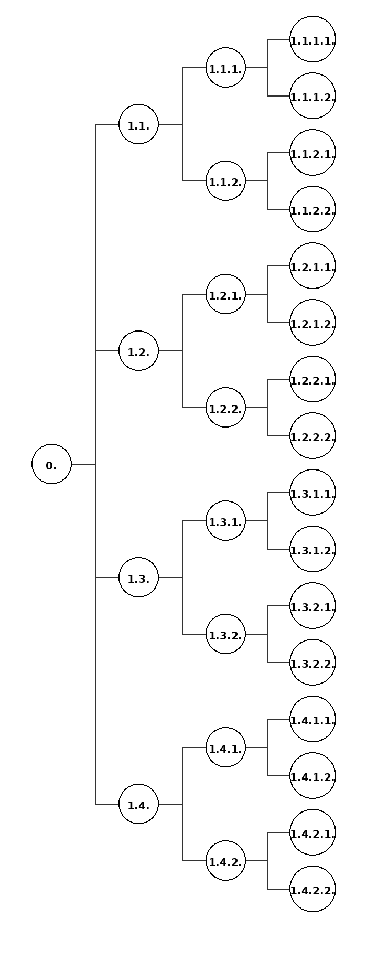
Рис. А.1. Дерево цілей для системи тренажера для підготовки до співбесід

Додаток Б
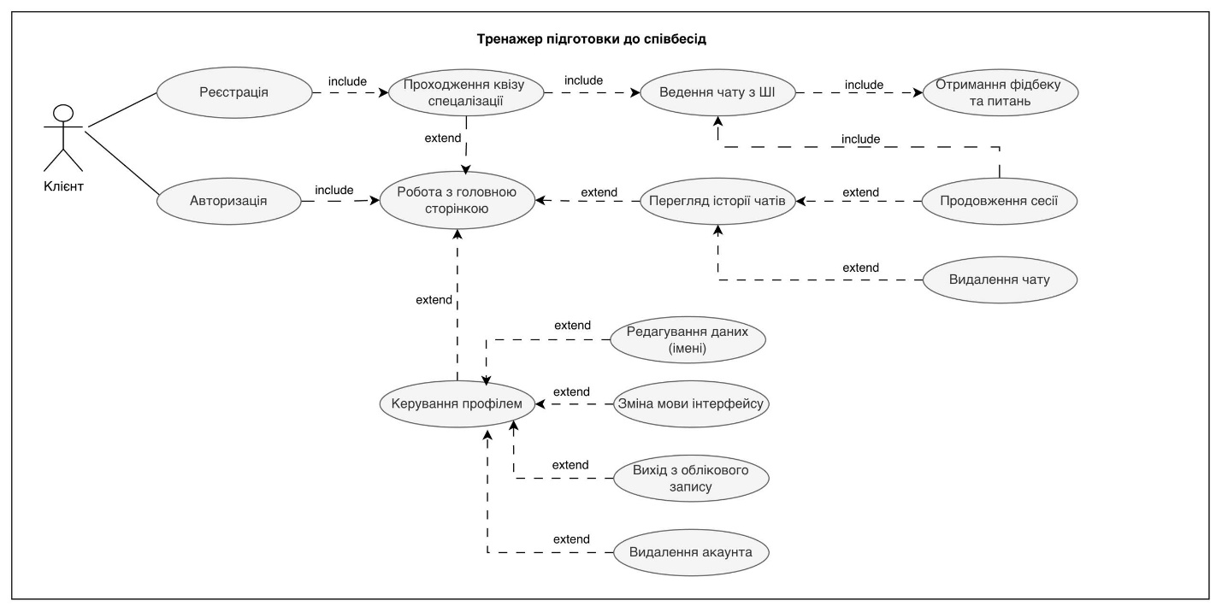
Рис. Б.1. Діаграма прецедентів для актора «Клієнт»

